考生操作手册

1.考生需要准备硬件/软件设备
电脑配置：请使用带有摄像头、麦克风和扬声器的笔记本或台式电脑，手机作为第二机位监控。为确保笔试系统稳定，请使用最新版Chrome浏览器：
Chrome浏览器官网下载链接：https://www.googlechromes.com/?gclid=CjwKCAiAnZCdBhBmEiwA8nDQxQj2yoaz-iVFabw_QAT3NttSwoasCSukrN_h5qKdHBPUC1BoRxRapxoC5aMQAvD_BwE
（仅能使用电脑端chrome，不支持平板或手机chrome系统）
建议使用近5年出厂年限的电脑进行考试，若使用过低版本电脑，可能无法正常完成考试
网络环境：网络流畅，关闭其他运行的程序，暂时关闭：Windows防火墙，360安全卫士，腾讯安全管家等带有防火墙及杀毒软件的程序，Windows防火墙关闭方法请参考手册最后的常见问答题

2.笔试操作流

2.1通过考试链接进入考试
查收邮件-复制考试链接到chrome浏览器-进入考试
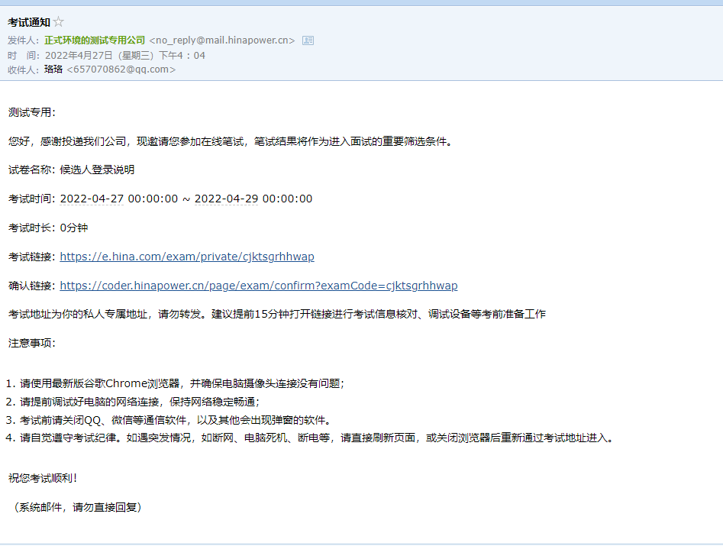
查收短信-复制考试链接到电脑端chrome浏览器-进入考试
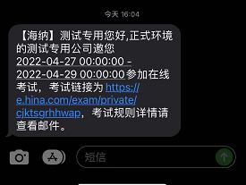

2.2进入考试
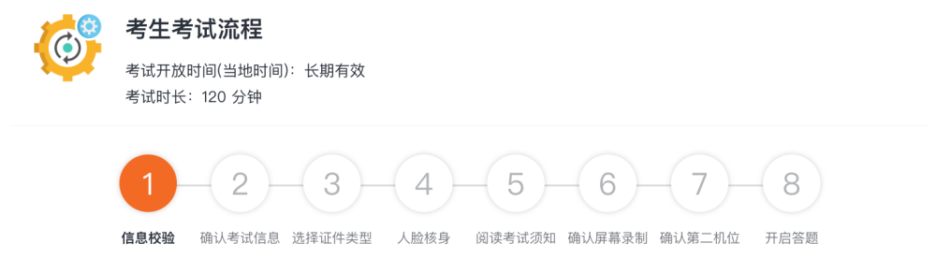

2.2.1 信息校验
信息校验：考生填写姓名及考号与HR填写信息匹配后方可进入考试，校验失败提示： 本场考试无相关考生信息，请检查后重新输入或联系企业HR
如出现该情况，请核对信息重新输入即可。
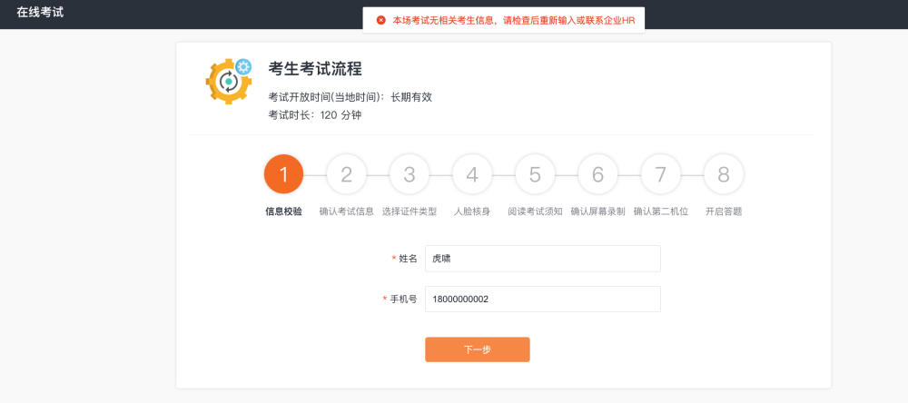

2.2.2 确认考试信息
进入到考生确认考试信息环节
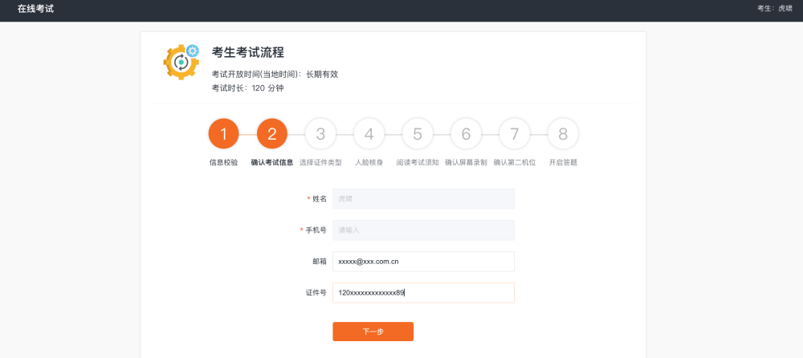
其中姓名、手机号是默认项可核对是否为本人信息，并需填写或修改邮箱、身份证、学校等信息，完成填写后可点击“下一步”按钮

2.2.3 选择证件类型
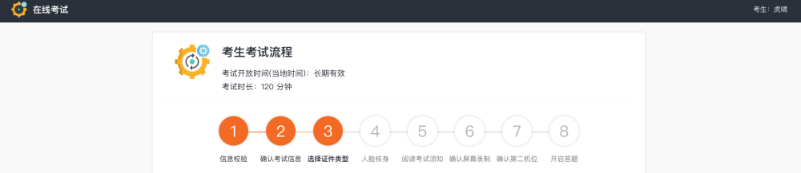
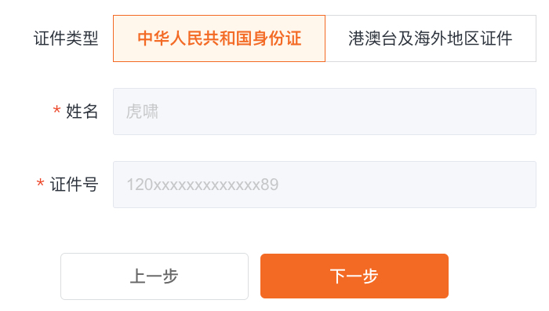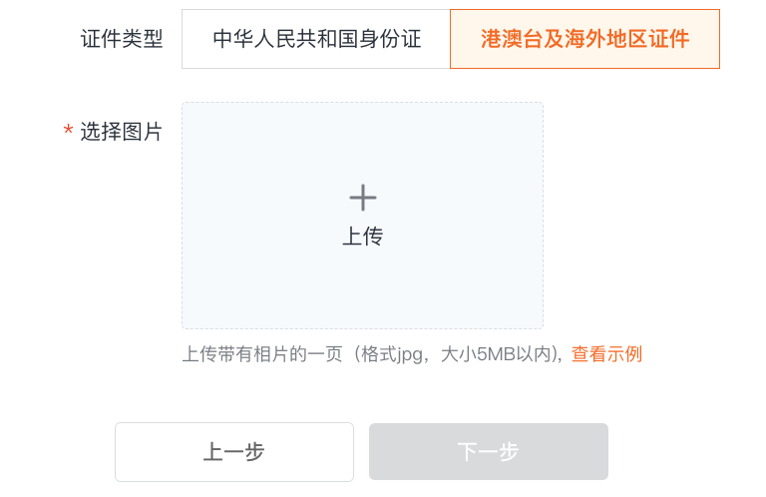
进入到选择证件类型环节，考生确认身份信息点击【下一步】继续，如考生为其他身份，则选择【港澳台及海外地区证件】上传证件即可
点击【查看示例】显示上传护照页参考

2.2.4 人脸核验
人脸核验步骤会同时进行人脸核验以及摄像头检测
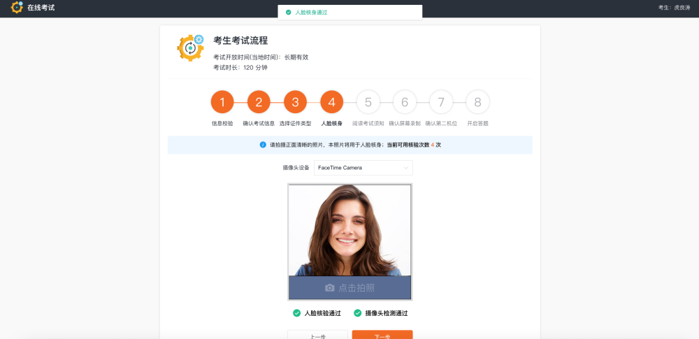
点及【点击拍照】，成功后会显示“人脸核身通过”，同时会显示“摄像头检测通过”
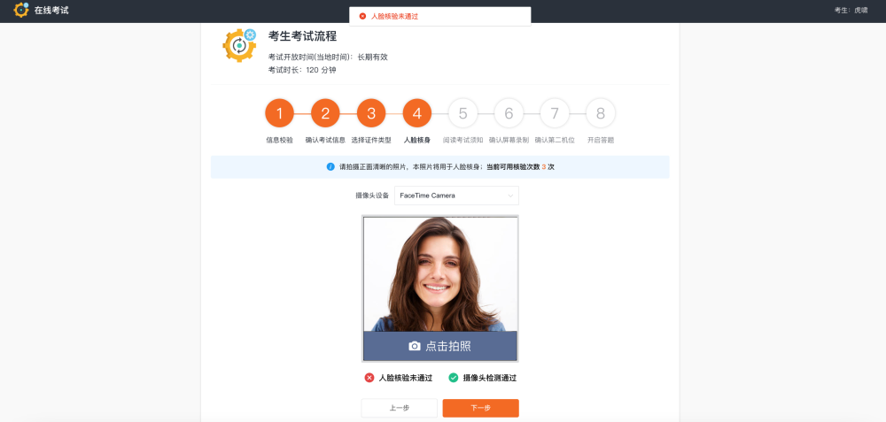
若未通过请根据可用次数及提示调整，建议考生在光线好的环境进行，完成验证后请点击【下一步】
备注：若出现报错提示：浏览器或系统已拒绝授权访问摄像头或麦克风，查看解决方案
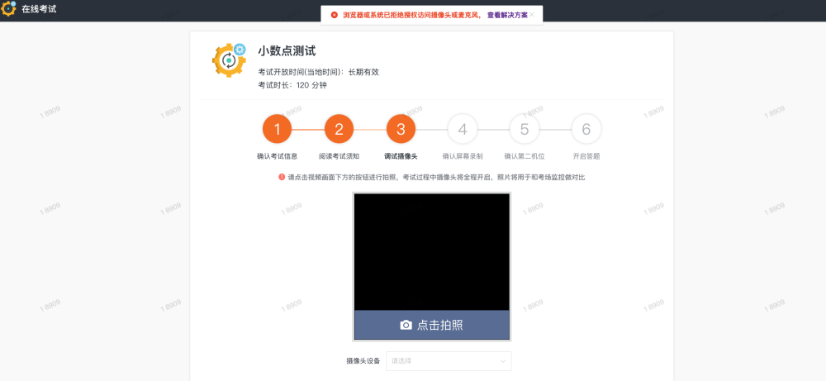
请查看解决方案：
电脑设备摄像头和麦克风权限开启
Mac 电脑
1.打开系统便好设置 > 点击
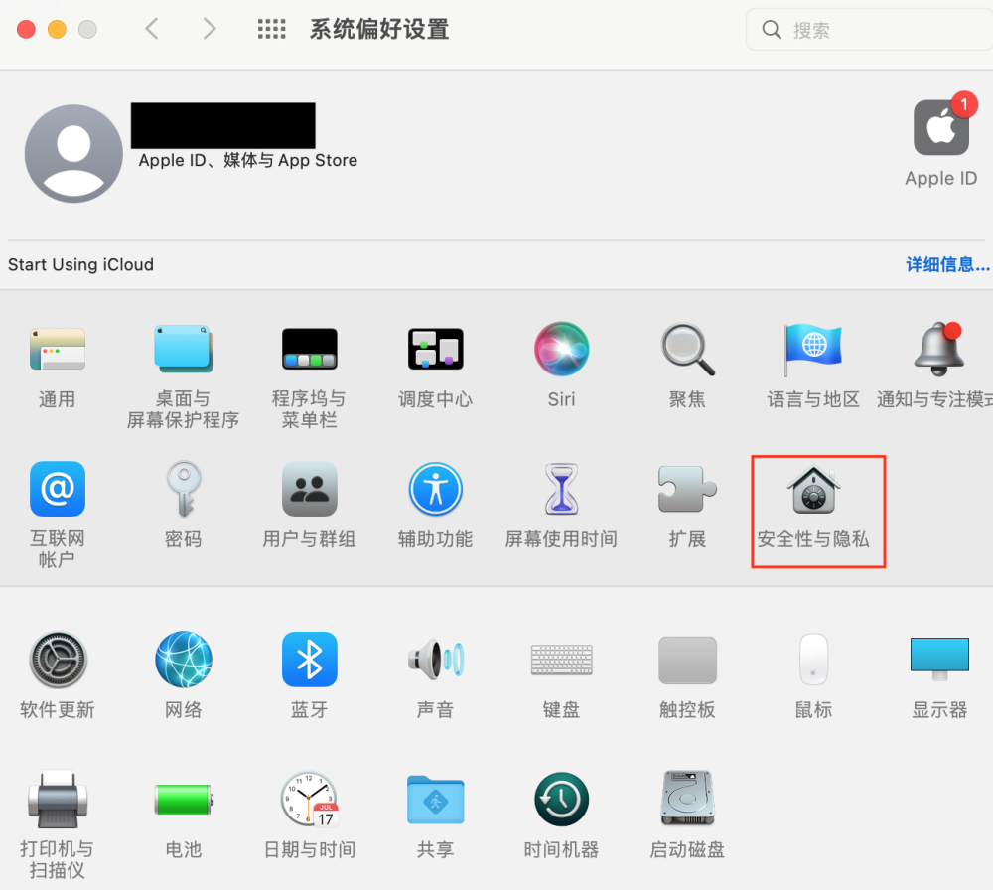
- 点击【隐私】 > 找到摄像头和麦克风选项
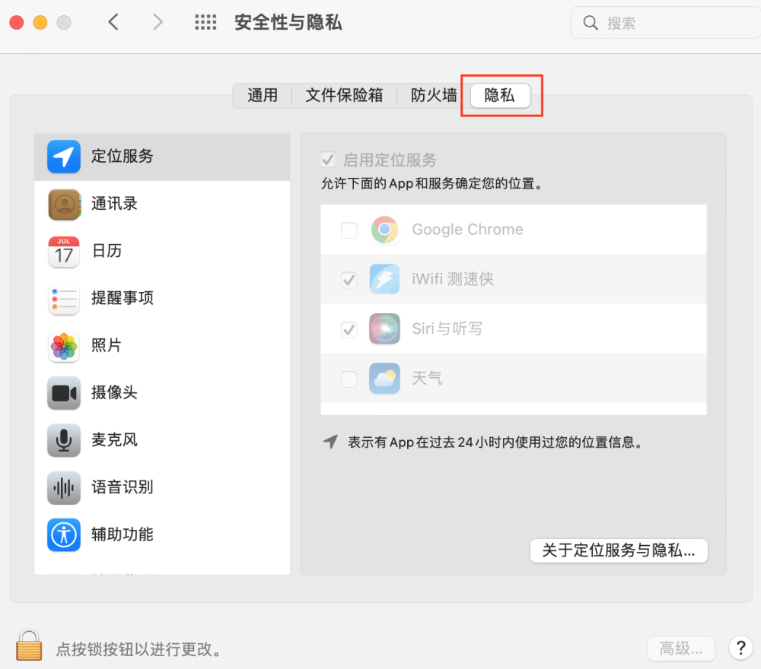
- 点击 图标输入系统密码解锁
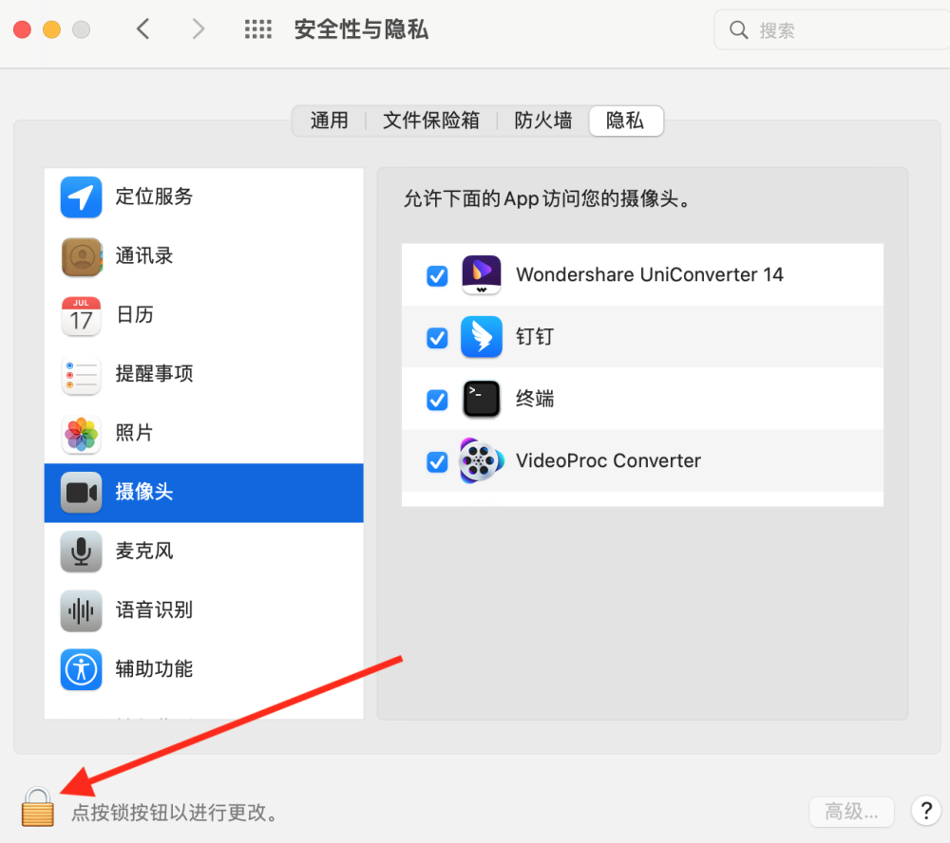
- 找到谷歌浏览器并勾选，然后重启浏览器即可
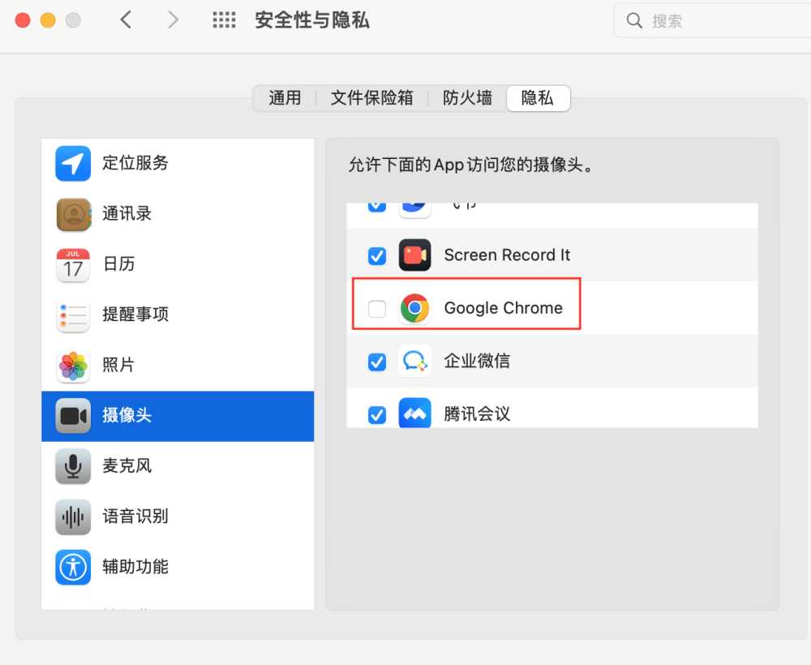
备注：麦克风权限开启为同样的操作
Windows电脑
摄像头权限开启：
- 打开电脑，点击左下角的开始
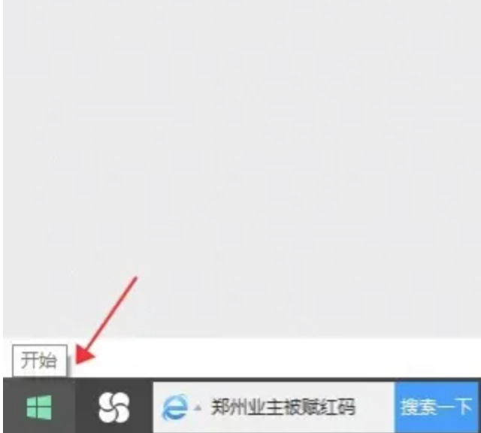
- 选择设置
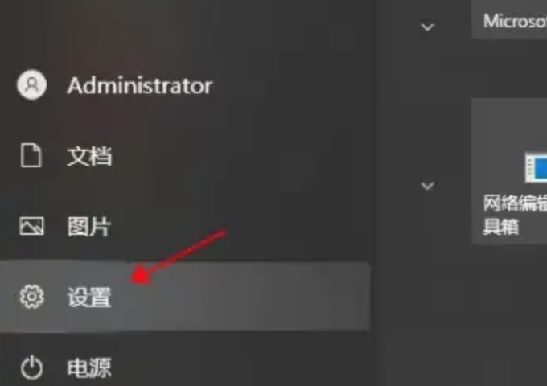
- 电脑进入Windows设置界面
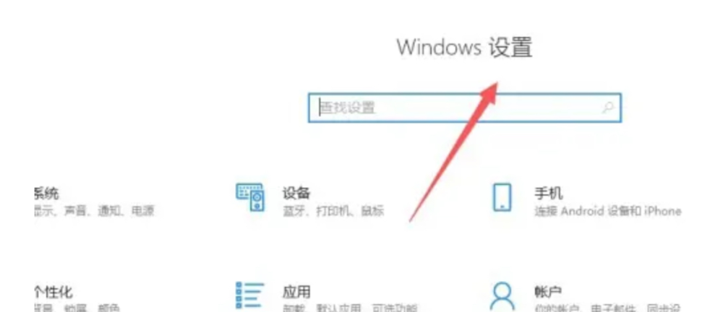
- 点击右下角隐私选项
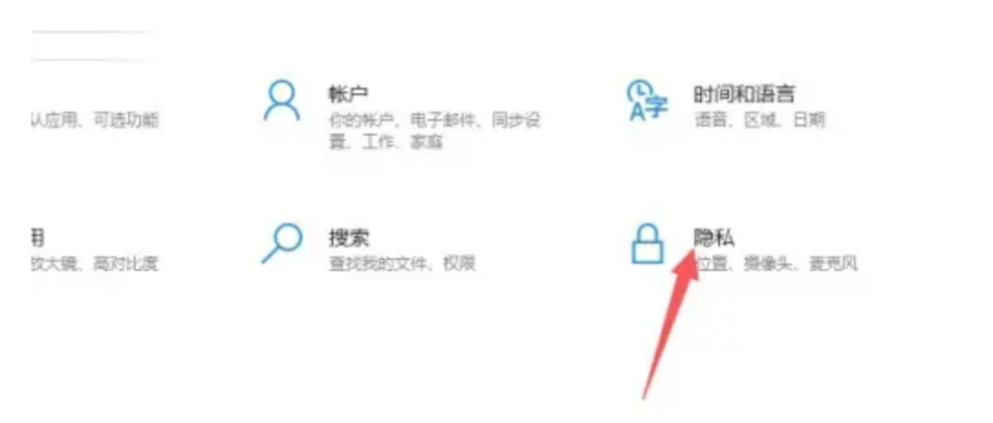
- 第三步找到允许应用访问你的相机功能开启即可。
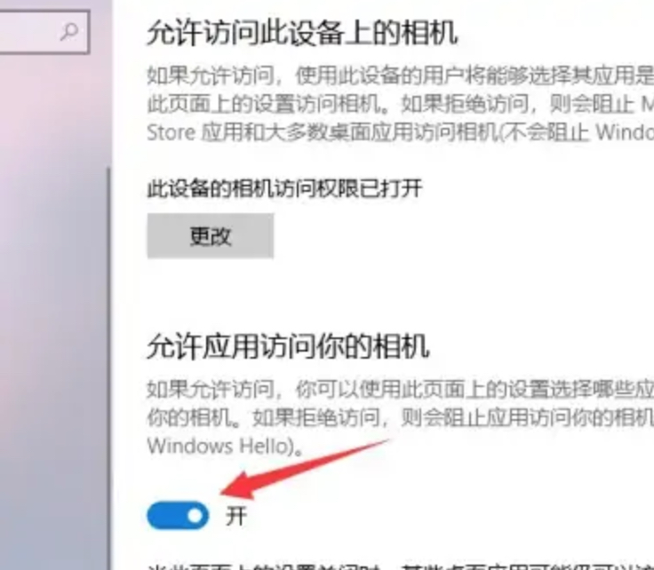
麦克风权限开启
- 打开电脑，点击左下角的开始
- 选择设置
- 电脑进入Windows设置界面
- 点击右下角隐私选项
- 选择左侧麦克风
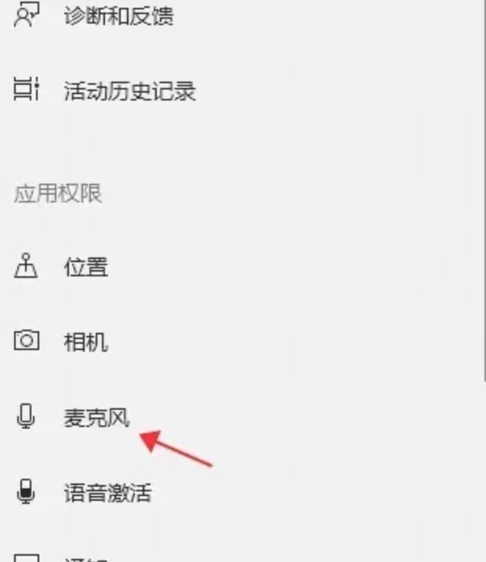
- 选择允许应用访问你的麦克风，开启后面的按钮即可
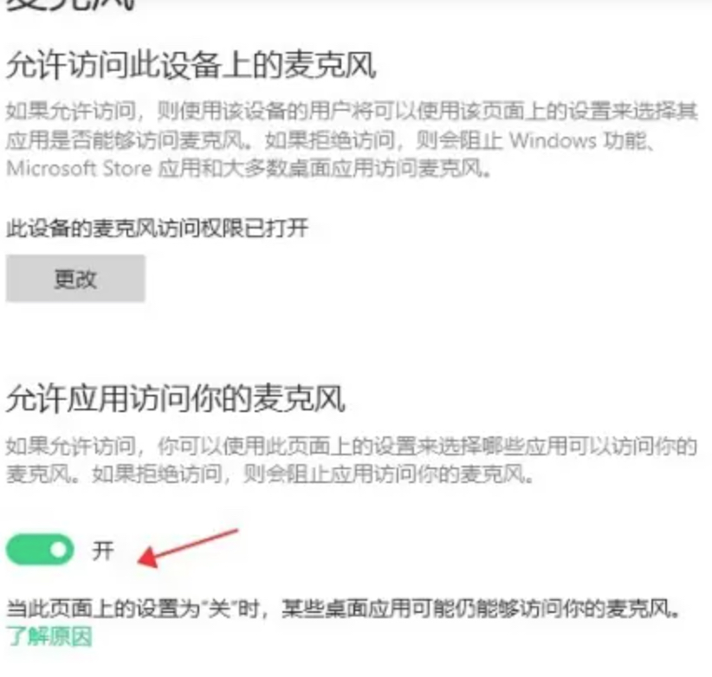
重启谷歌浏览器即可

2.2.5 阅读考试须知
这一环节请考生仔细阅读考试须知，阅读完毕后可勾选【我已阅读，并签署诚信协议与隐私声明】
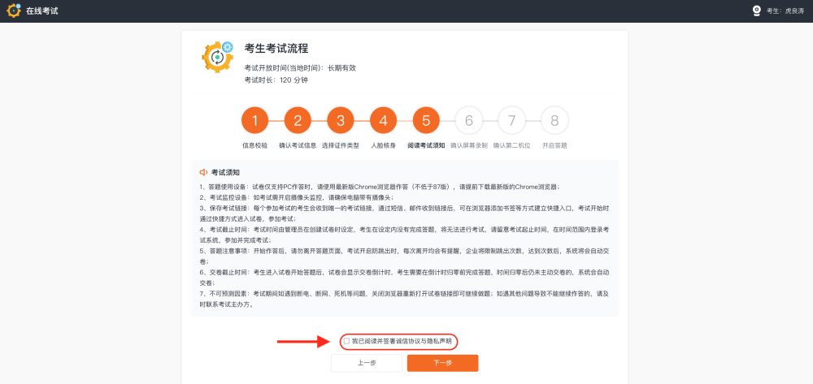
点击后会弹出诚信考试承诺书与隐私声明的协议，阅读后，需点击【同意】按钮
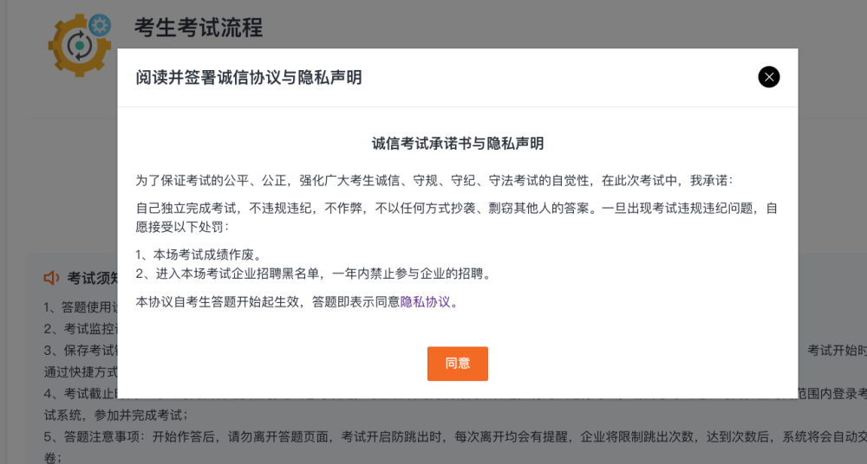
同意后，点击【下一步】按钮继续
子卷模式下考生操作：
若考生参与的考试为子卷抽题模式，则考生需要按照规则抽取相应的试卷，选择完成方可点击【下一步】
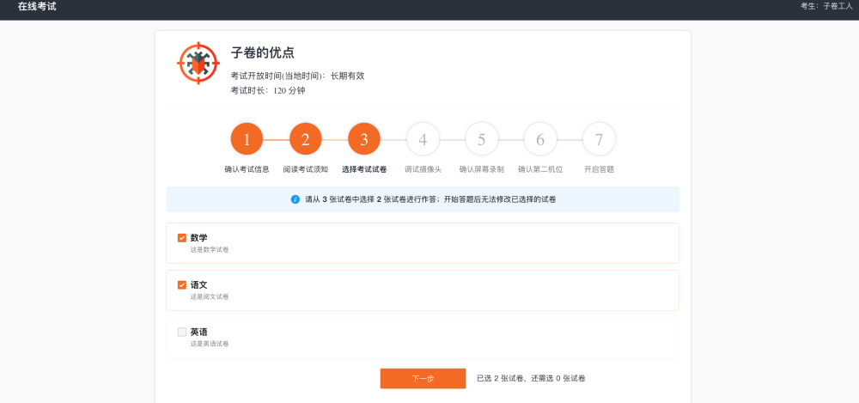

2.2.6 确认屏幕录制
考试须知操作完以后进入“屏幕录制操作”演示
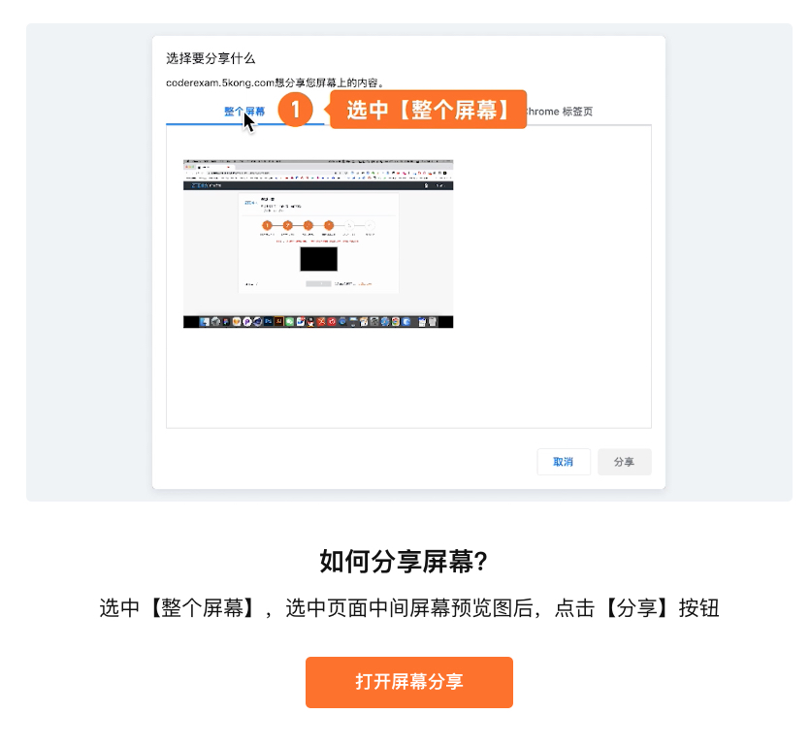
点击【打开屏幕分享】进入到此界面后会自动弹出选择分享窗口，选择分享整个屏幕，勾选窗口中的屏幕，然后点击【分享】按钮
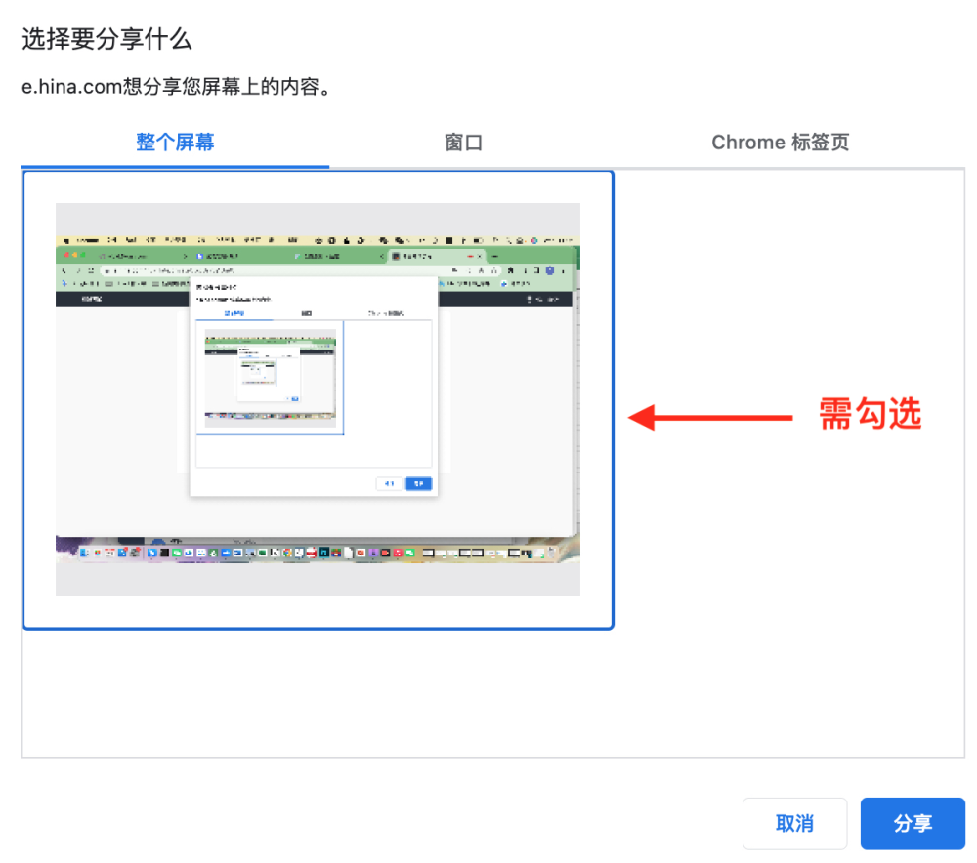
点击后会显示“屏幕分享成功”提示，可以进行重新选择分享的屏幕，也可点击【下一步】按钮，如果分享失败可点击“点此跳过这一步”（是否允许跳过由HR设置）
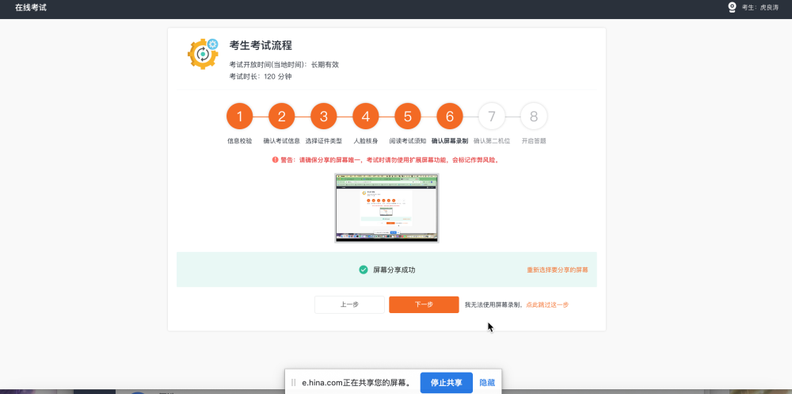
Mac电脑浏览器和Windows电脑浏览器屏幕分享注意
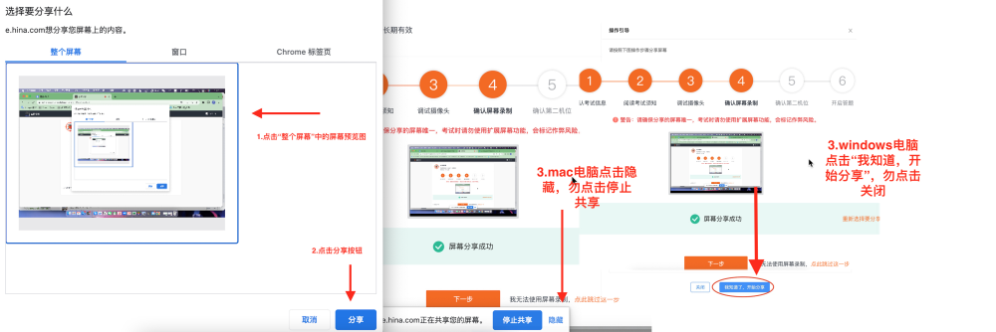
如点击【点此跳过这一步】会弹出屏幕分享无法获取的相应提醒，请与企业确认是否可以跳过屏幕分享环节
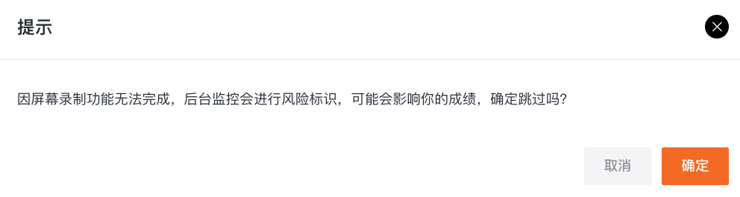

2.2.7 确认第二机位
开启第二机位的考试建议开启飞行模式，单独打开 wifi，无 wifi 场景下可设置手机拒接考试
时间段内的来电，避免来电干扰第二机位监控。
第二机位要求能清晰看到考生双手在桌面的操作，如第二机位长时间被身体遮挡，视为第二
机位不合格和考试环境不合格
考生需使用手机，在微信中扫描二维码，进行第二机位的登录
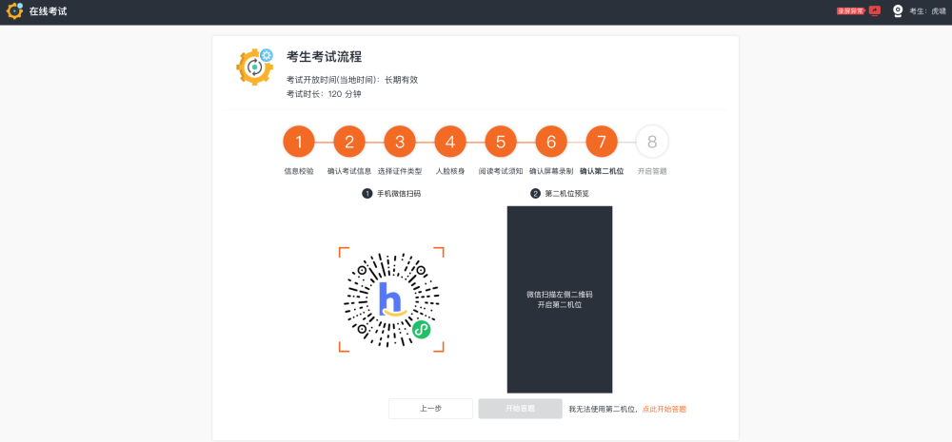
扫码后会跳转至如下画面，请点击“开启第二机位”
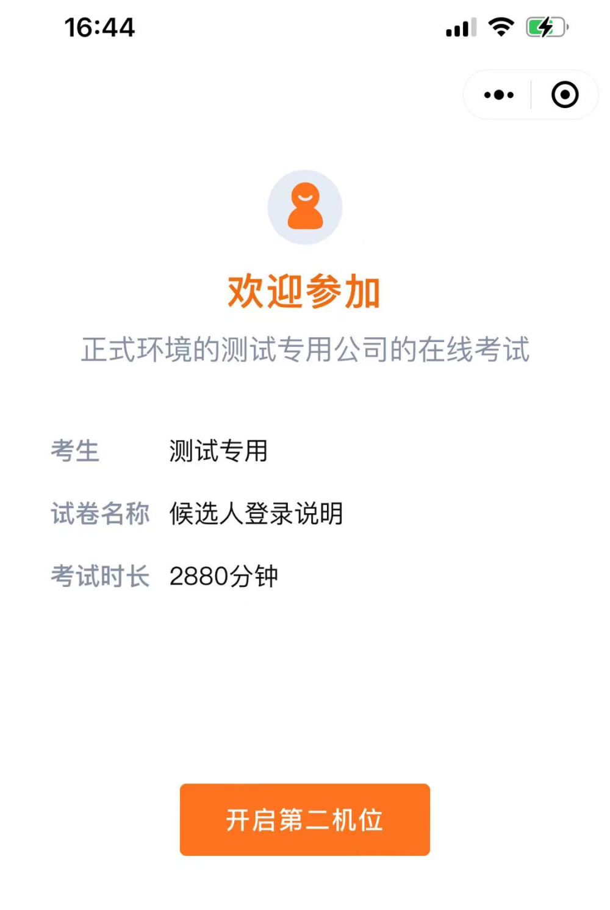
考生需要将手机摆放至合适的位置
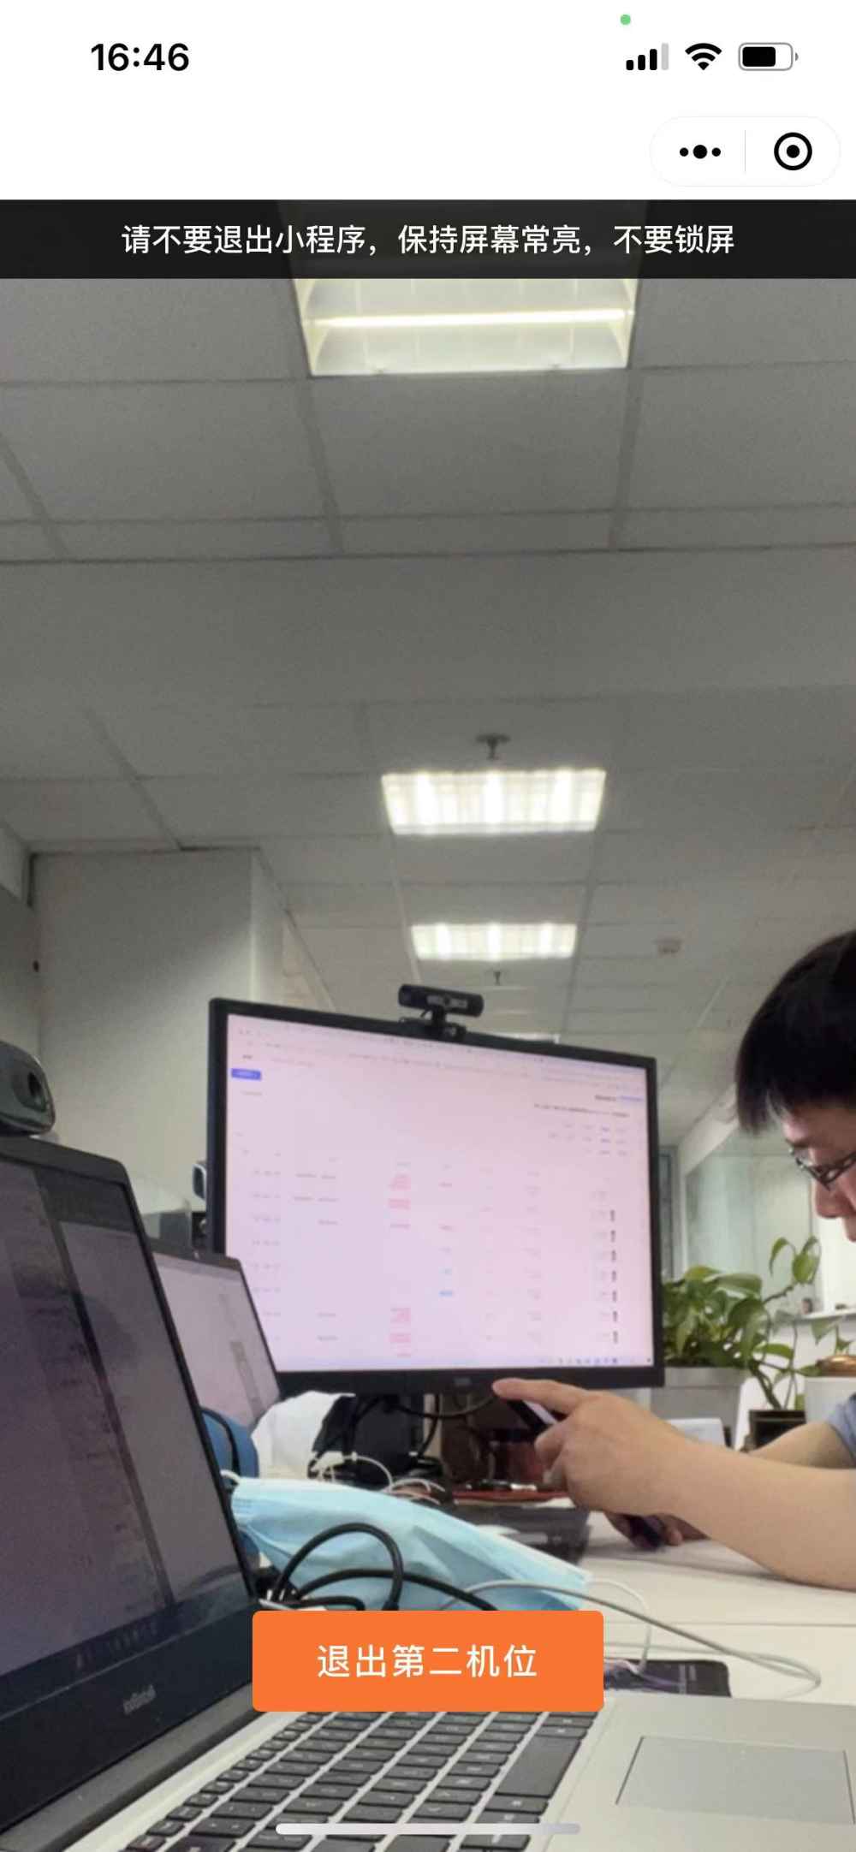
调整完毕后界面中会显示第二机位录制情况，可自行检查摆放是否合适，调整完毕可点击“下一步”按钮
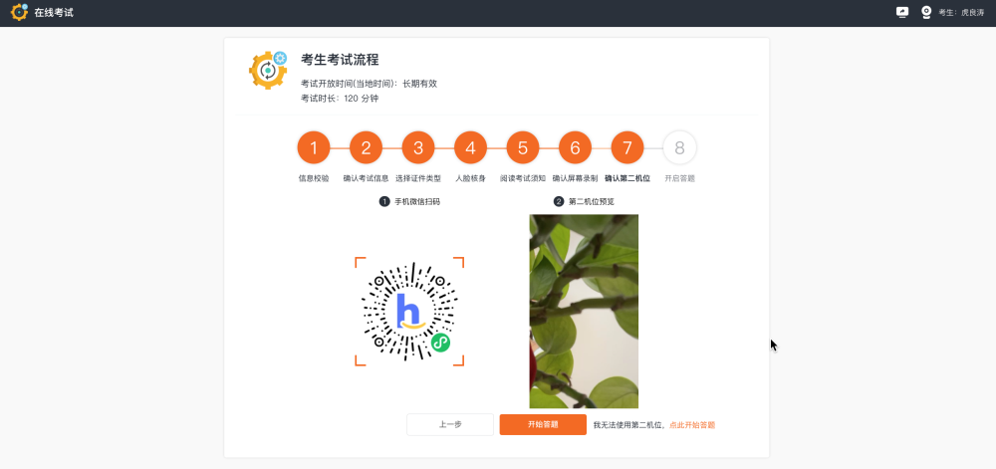
如无法使用第二机位可点击【点此跳过这一步】会弹出第二机位无法获取的相应提醒，请与企业确认是否可以跳过第二机位环节
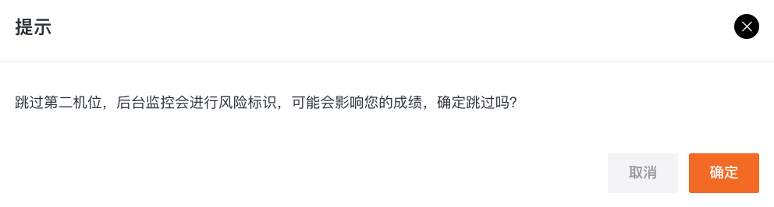
完成全部环节后，点击“开始答题”按钮进入到答题页面

2.2.8 二机位摆放示意图
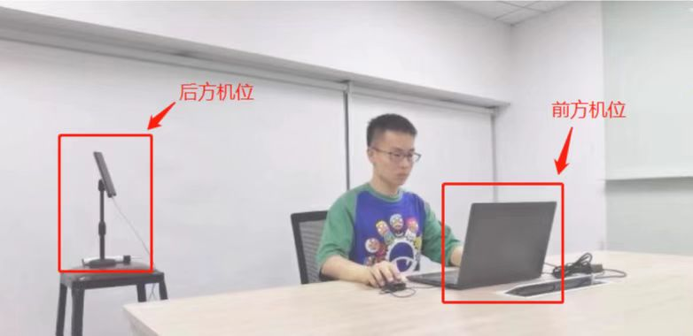

2.2.9 开始作答
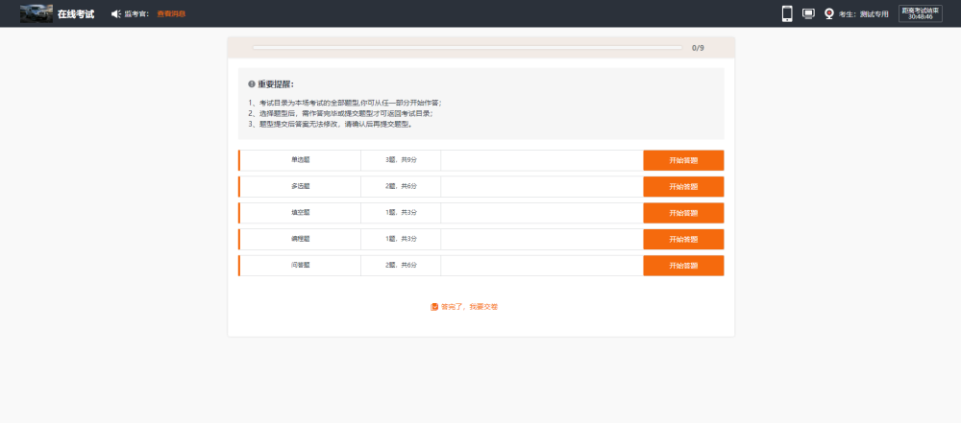
进入到试卷作答的界面，选择需要作答的题型开始作答，左上角“查看消息”会显示监考官给考生发送的消息
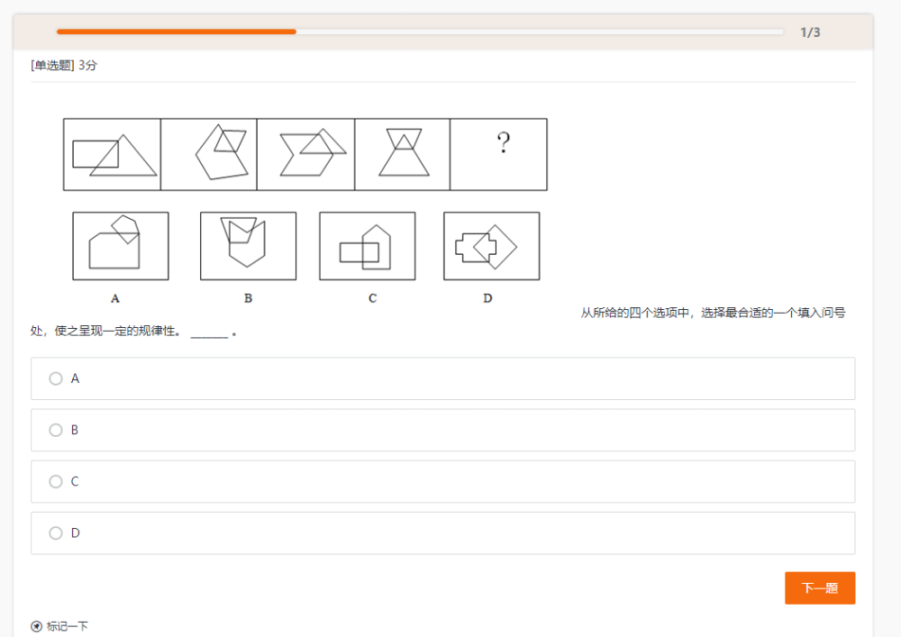
作答过程中不要切屏或者打开其它界面，否则会弹出如下提示
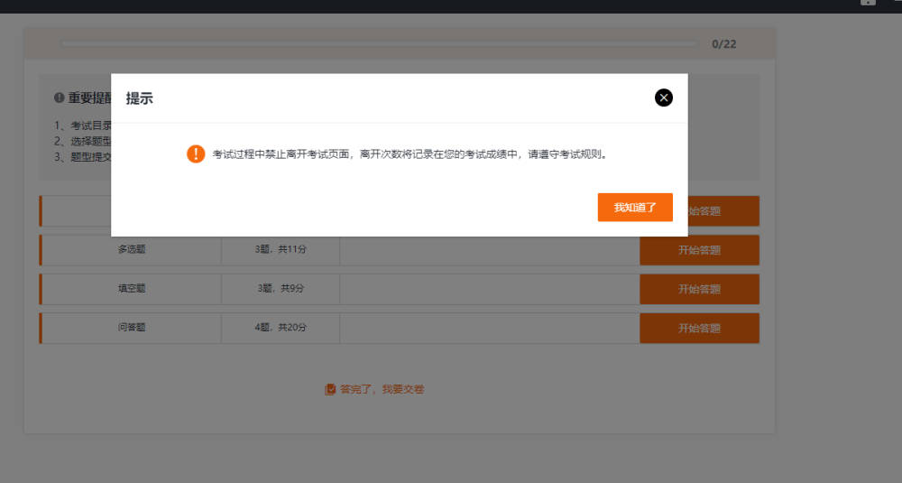
当所有题型全部作答完毕后，可以点击“答完了，我要交卷”来提交试卷
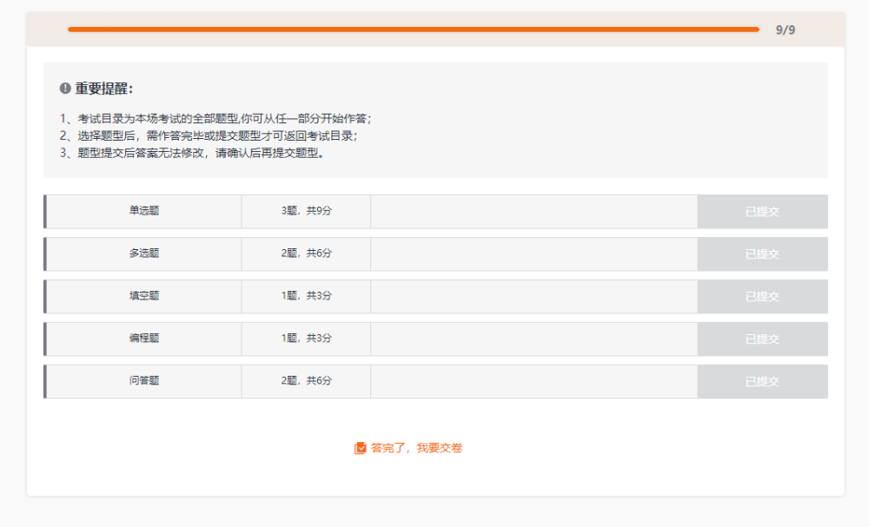
最后确认是否作答完毕，交卷之后无法返回
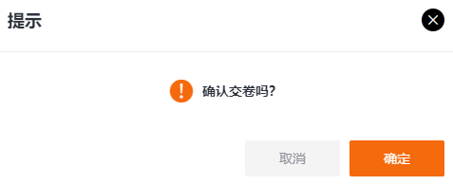
有些考试会要求不允许提前交卷，那么请反复检查试题，到时会自动提交
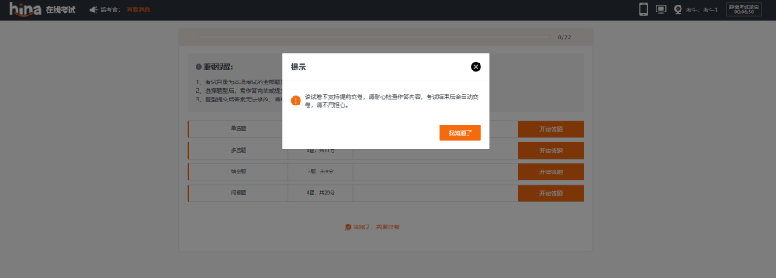
考生在答题阶段，可视所需唤醒“科学计算器”，并可自行调整科学计算机的位置布局。
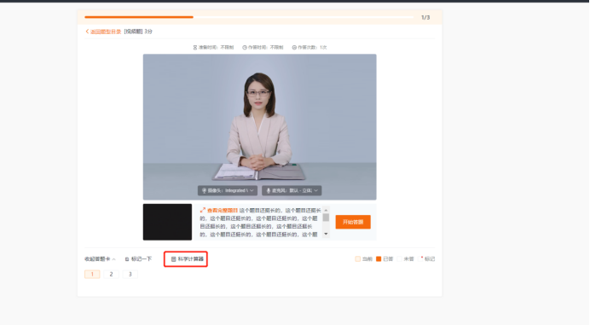
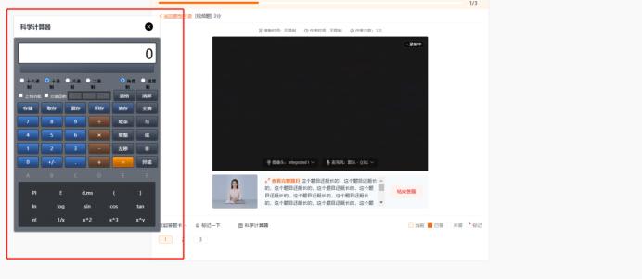

3.1Chrome浏览器摄像头和声音设置
右上角点击“自定义及控制”，选择“设置”
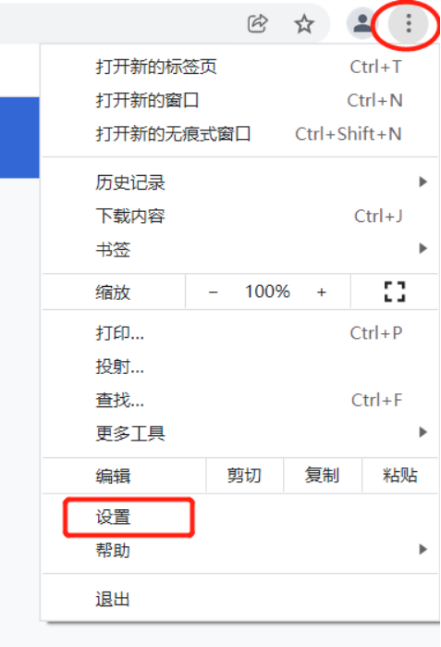
左侧列表点击“隐私设置和安全性”选择则“网站设置”
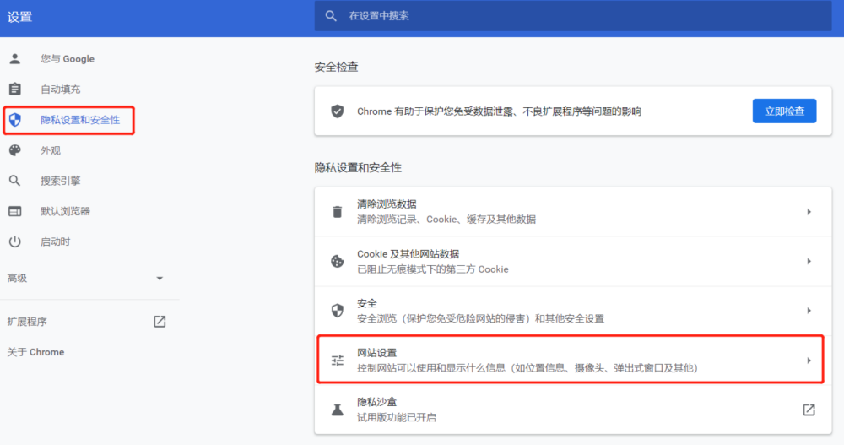
点击“摄像头”和“麦克风”可进入对应设置
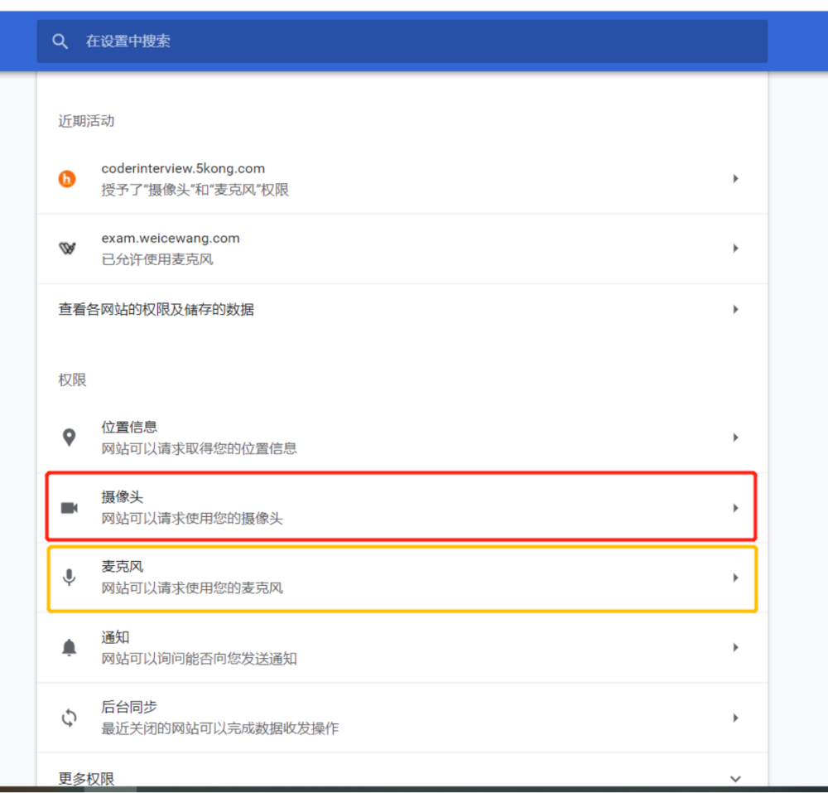
勾选“网站可以请求使用您的摄像头选项”，并选择要使用的摄像头设备
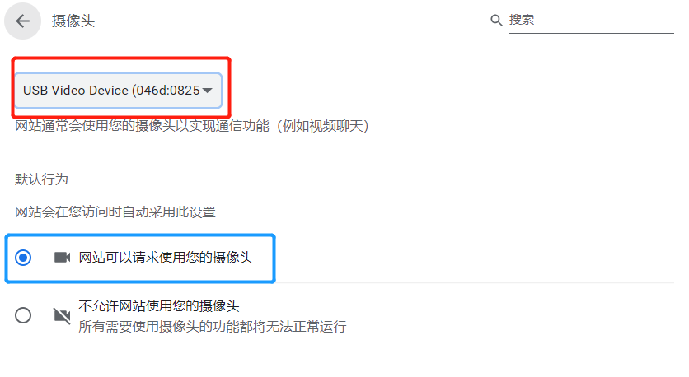
勾选“网站可以请求使用您的麦克风选项”，并选择要使用的麦克风设备
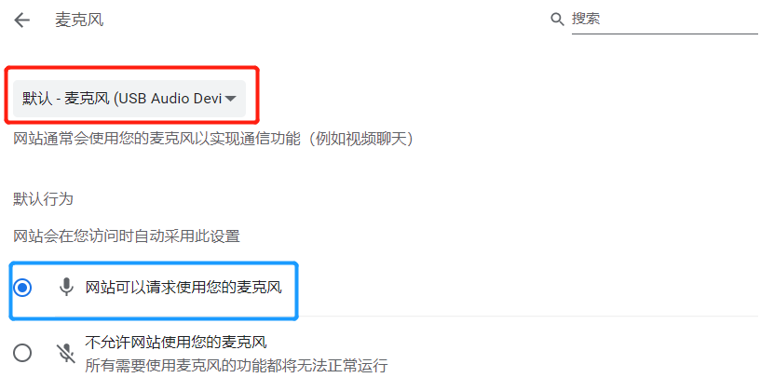

3.2考试过程中无法打开摄像头
- 考生可自行检查 chrome摄像头设备设置是否开启（上一条目），并检查是否有其他程序占用摄像头进程，如果有其他程序占用摄像头请及时关闭（一般QQ视频，腾讯会议，或其他浏览器）
如果还不能进入，考生可重启计算机清除缓存，并直接登录chrome考试或者更换其他摄像头/笔记本参加
- 考生可点击跳过摄像头监控环节（如果考试组织允许），先进行考试，并在考试过程中右上角尝试重新唤起摄像头
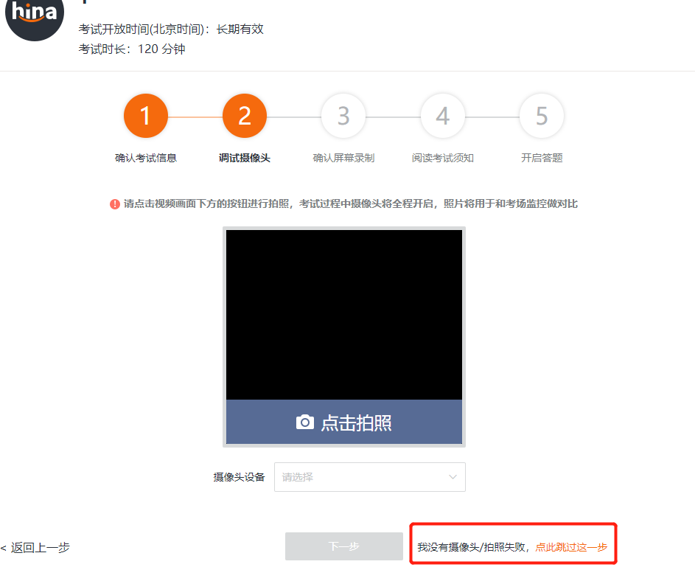
考试过程中，右上角会显示摄像头异常，可在考试中重新唤起
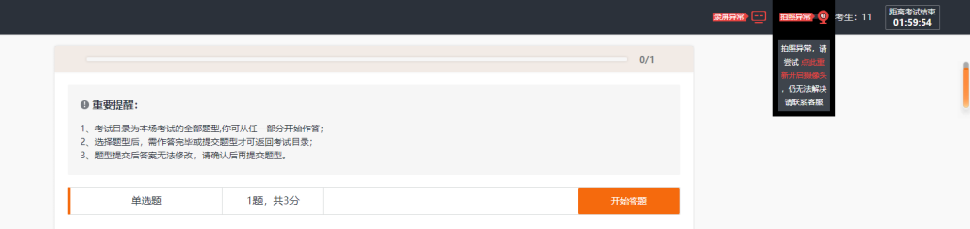

3.3笔记本摄像头打开自动灭的问题解决(win10)
笔记本摄像头总是打开之后总是显示几秒钟自动关闭1:打开方式:设置-隐私-相机(保证所有应用权限已开)2:确保摄像头开关已打开(键盘第一行有个摄像图标,一般为f8)3:(重点来了)注册表设置(1)win+R呼出运行,输入regedit,按下回车打开注册表;(2)在注册表中依次双击:HKEY_LOCAL_MACHINE \ SOFTWARE \ Microsoft \ Windows Media Foundation \ Platform(3)在右边空白处点击右键,新建DWORD(32位)值;(4)直接输入命令EnableFrameServerMode 点击确定即可https://img.it610.com/image/info8/d3d89387305f45b7a3803835a969909b.png(5)退出,重新打开相机。

3.4 Mac电脑无法分享屏幕解决办法
原因：MacOS系统对电脑中的软件应用 使用屏幕 有权限限制，在未授权的情况下，使用分享屏幕会失败，具体解决办法如下：
- 打开系统设置，找到“安全性与隐私”，如下图：
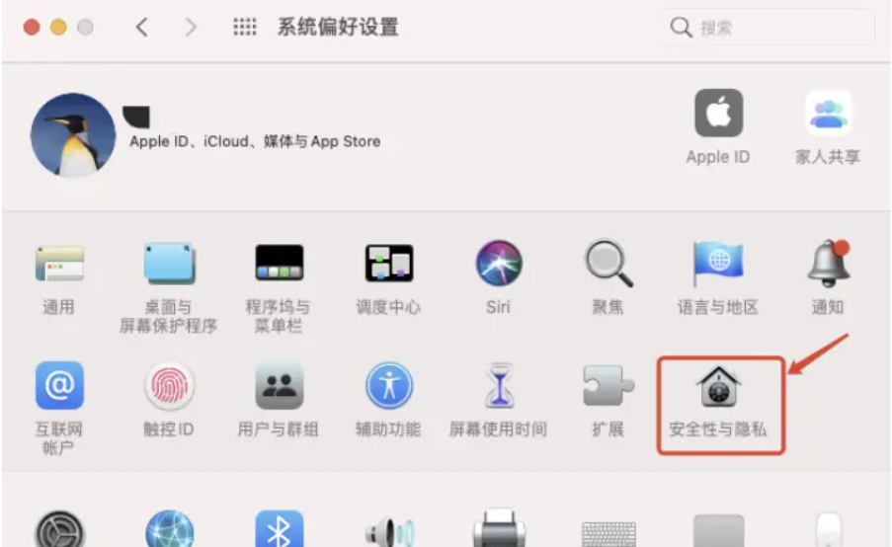
- 打开“安全性与隐私”，在左侧菜单中找到并选择“屏幕录制”，如下图：
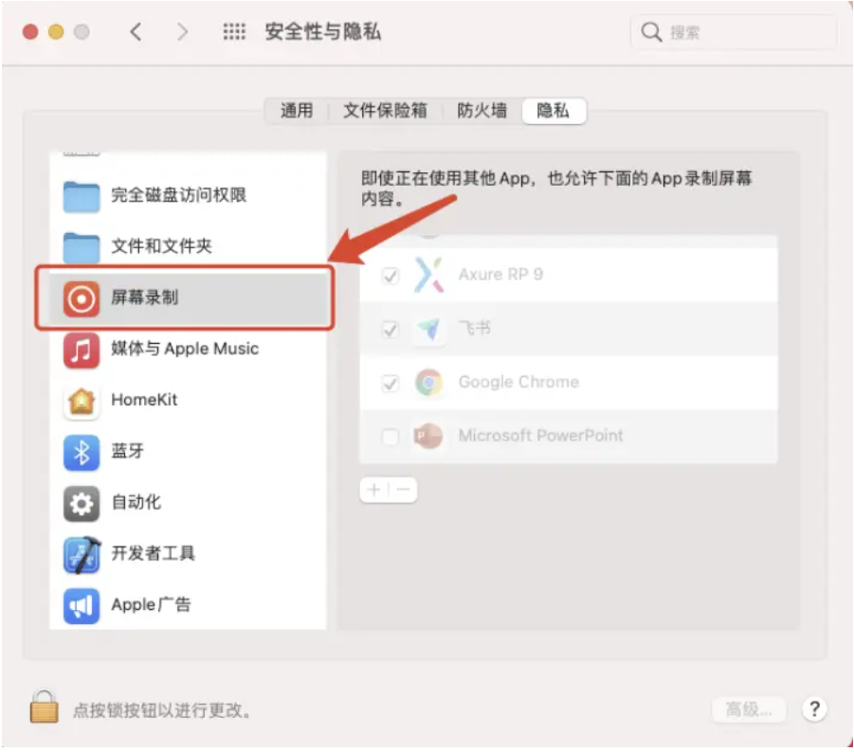
- 在点击左下角的锁，进行解锁，如下图：
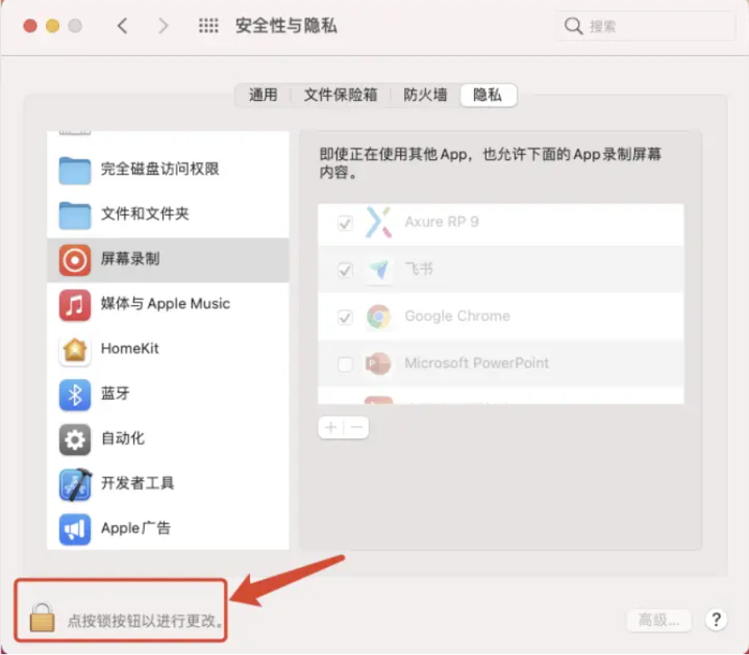
- 解锁之后，在右侧内容中找到Google Chrome ，并勾选，如下图：
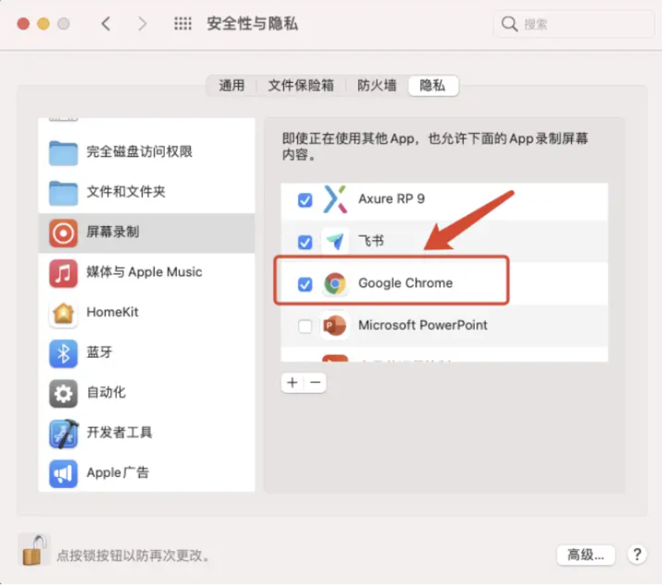
根据系统提示，需要退出并重启Google Chrome浏览器后才生效。

3.5 电脑设备摄像头和麦克风权限开启

3.5.1 Mac 电脑
1.打开系统便好设置 > 点击
- 点击【隐私】 > 找到摄像头和麦克风选项
- 点击 图标输入系统密码解锁
- 找到谷歌浏览器并勾选，然后重启浏览器即可
备注：麦克风权限开启为同样的操作

3.5.2 Windows电脑
摄像头权限开启：
- 打开电脑，点击左下角的开始
- 选择设置
- 电脑进入Windows设置界面
- 点击右下角隐私选项
- 第三步找到允许应用访问你的相机功能开启即可。
麦克风权限开启
- 打开电脑，点击左下角的开始
- 选择设置
- 电脑进入Windows设置界面
- 点击右下角隐私选项
- 选择左侧麦克风
- 选择允许应用访问你的麦克风，开启后面的按钮即可
重启谷歌浏览器即可

3.6 Windows电脑如何关闭防火墙
选择“开始”，然后打开“设置”。 在“隐私和安全” 下面，选择“Windows 安全” >“防火墙和网络保护”
例如：
1、打开开始菜单，选择“控制面板”
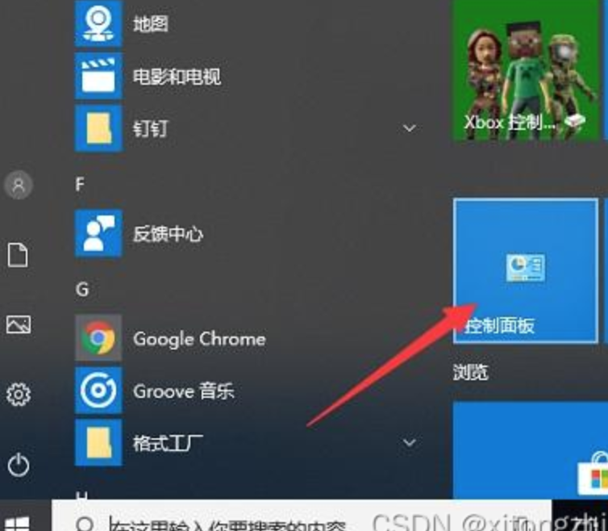
2、选择“系统和安全”
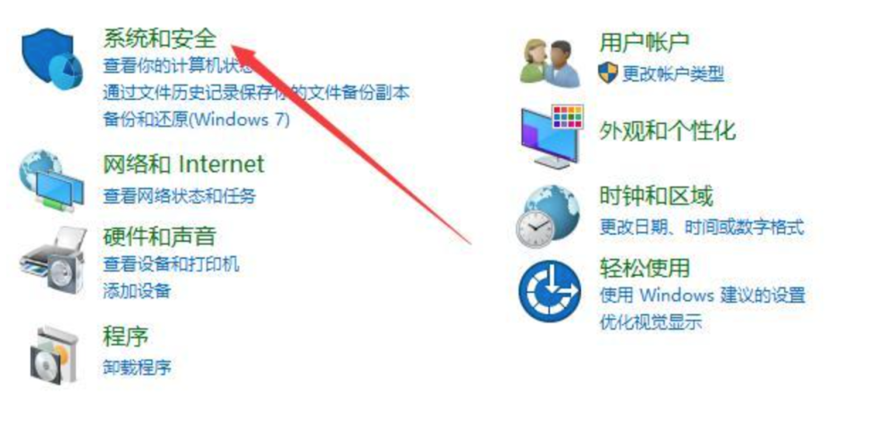
3、右侧点击“Windows defender防火墙”
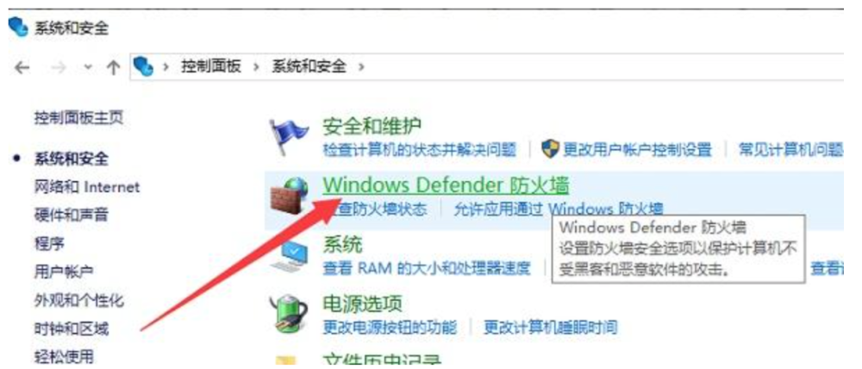
4、在打开的Windows defender防火墙窗口中，点击“启用或关闭windows 防火墙”
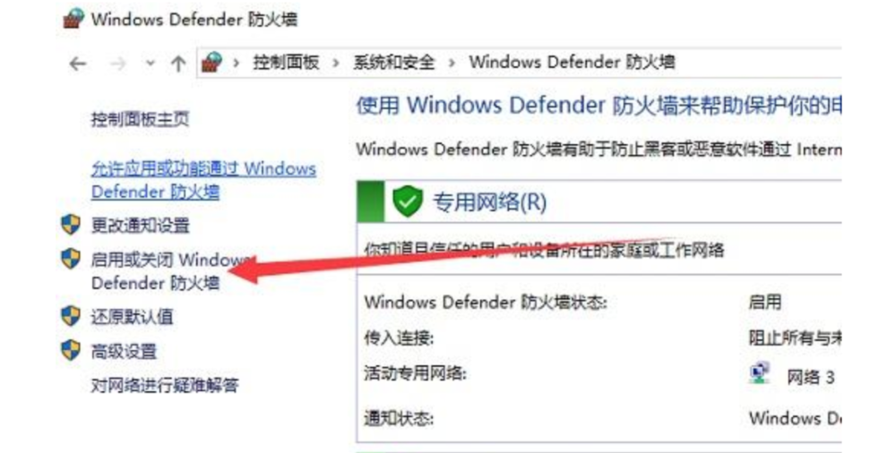
5、这时候就可以根据需要选择“关闭windows 防火墙(暂时)”了，点击确定即可
